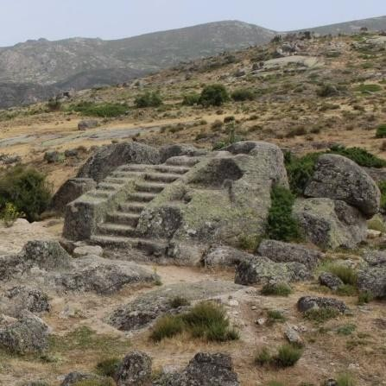
CASTRO DE ULACA

VILLAVICIOSA (ÁVILA)

El Castro de Ulaca (Villaviciosa, Solosancho, Ávila) es uno de los oppida vetones más grandes y mejor conservados de la Meseta Norte, datado principalmente entre los siglos III-I a.C. Situado a unos 1.500 metros de altitud, está rodeado por más de 3 km de muralla, y su recinto amurallado cubre unas 60-70 hectáreas. Dentro de Ulaca se encuentran estructuras notables como el “Altar de los Sacrificios”, una sauna ritual o fragua, el “Torreón”, talleres artesanales o numerosas casas.
En primer lugar, a fecha de 22 de septiembre de 2025, se ha llevado a cabo una primera evaluación del Castro de Ulaca. En este caso, la valoración se ha realizado en función de una serie de criterios, previamente establecidos, lo que permite sistematizar las percepciones recogidas y otorgar un marco más objetivo al análisis.

CRITERIO | PUNTUACIÓN | JUSTIFICACIÓN
Desplazamiento y conectividad | 7/10 | Es necesario disponer de transporte privado.
Accesibilidad Universal | 6/10 | El terreno montañoso no está adaptado a personas con movilidad reducida.
Información e interpretación | 9/10 | Cuenta con carteles informativos y de señalización in situ, así como información en medios digitales.  https://vettonia.usal.es/ulaca/
Equipamiento de Apoyo | 6/10 | No cuenta con equipamiento de apoyo como zonas de descanso o aseos.
Conservación | 10/10 | Los restos arqueológicos se encuentran en un gran estado de conservación.
Reconocimiento Legal | 10/10 | Está declarado Bien de Interes Cultural (BIC) desde 1995.
Vigilancia y Seguridad | 10/10 | Cuenta con vigilancia mediante dron controlado por humanos (UAS), así como de un vallado exterior.
Gestión de la Visita | 9/10 | Cuenta con visitas guiadas con reserva previa, aunque al ser de libre acceso, no es necesario.
Sostenibilidad | 8/10 | Aunque no posee un plan de sostenibilidad propio, se integra en el plan “Avila, Una Muralla Verde”
Integración Social | 10/10 | Se realizan múltiples activididades que permiten integrar el patrimonio con la población.
Valoración final | 85/100

Por otro lado, se ha elaborado, en la misma fecha, una segunda valoración del Castro de Ulaca a partir del análisis de las reseñas compartidas por los usuarios en la plataforma de Google. Se han tenido en cuenta para la valoración un total {{REVIEWS}} reseñas, cuya puntuación es de {{NOTE}} sobre 5.
El Castro de Ulaca es percibido como un lugar de visita imprescindible y una impresionante muestra de la cultura vettona con un gran valor histórico y arqueológico. No obstante, las reseñas señalan consistentemente la falta de información y señalización en el sitio, así como el difícil acceso por carretera y la ausencia de servicios básicos.
{{DOUBLE_GRAPH}}

Evolución de la cantidad de reseñas y valoración de los usuarios en Google

Además, a partir de dichas reseñas, se han identificado los principales puntos positivos y negativos, que se pueden resumir de la siguiente manera:

Aspectos Positivos
- Es un yacimiento imprescindible y el más grande de la zona.
- Ofrece vistas panorámicas espectaculares.
- Es ideal para un paseo de 2-3 horas, combinando historia y naturaleza.

Aspectos Negativos
- Los paneles son escasos o están deteriorados, haciendo que la visita sea difícil de entender si no vas documentado.
- Carece de servicios básicos (baños, etc.).

 | VERDE | AMARILLO | ROJO
SEMÁFORO DE VALORIZACION: | 87

Por último, se han incorporado las votaciones procedentes de Google Reviews, que permiten generar gráficas de evolución temporal y realizar la detección automática de tendencias en la percepción social del bien patrimonial.

{{RATING_EVOLUTION_GRID}}
Evolución de las valoraciones de los usuarios en Google y la línea de tendencia
{{MEAN_EVOLUTION_GRID}}
Evolución de la puntuación de los usuarios en Google y la línea de tendencia

{{RATINGS_OVER_TIME_GRID}}

Evolución de las valoraciones de los usuarios en Google a lo largo del tiempo

